Apraksts:

Projekts ir spēle čūskiņa, spēlētājs ar būltiņām vada čūskiņu un tās mērķis ir apēst pēciespējams vairāk ābolu, apēdot ābolu to saņem punktus kurus spēles laikā var izmantot, lai uzlabotu čūskiņas ātrumu, vai arī dabūt vairāk ābolus uz laukuma, kurus čuska var apēst. Spēle būtu paredzēta jauniešiem, kuriem brīvaja laikā patīk spēlet datorspēles. Šis projekts var palīdzēt spēlētajam samazināt vai novēst stresu tās spēlēšanas laikā.

Prasības

* Pēc programmas palaišanas ekrānā redzams spēles nosaukums un poga “Play”
* Pēc spēles uzsākšanas spēlētājs var izmantot bultiņas, lai kurtinātu čūskiņu
* Kad čūska apēd ābolu tā paliek garāka, ābols parādās jaunā vietā un punktu skaits (score) palielinās par vienu
* Pēc spēles uzsākšanas ir redzama pauzēšanas poga, to spiežot čūskiņa apstājās un parādās pogas turpināt (“continue”) un beigt (“quit”)
* Pēc spēles uzsākšanas parādās poga “Upgrades”, kuru nospiežot atverās vai aizverās uzlabojumu logs spēles ekrāna apakšā
* Pēc uzlabojuma loga atvēršanas ir redzama poga uzlabot čūskas ātrumu un poga, kas palielina ēdinu skaitu uz ekrāna, uz tām redzams punktu skaits nepieciešams, lai iegādātos šos uzlabojumus. Nospiežot poga notiek paredzētais uzlabojums un notiektais punktu skaits samazinās.
* Čuska zaudē, ja tā izskrien ārā no spēles laukuma, vai ieskrien pati sevī. Kad tas notiek, parādās spēles beigu skats, kurā ir redzama poga “quit”.

Rokasgrāmata

1. Izpildiet dubultklikšķi uz īsinājuma ikonas "SnakeGame", lai atvērtu spēli. Pēc programmas sākšanās redzams programmas sākuma skats (skat. 1. att.)

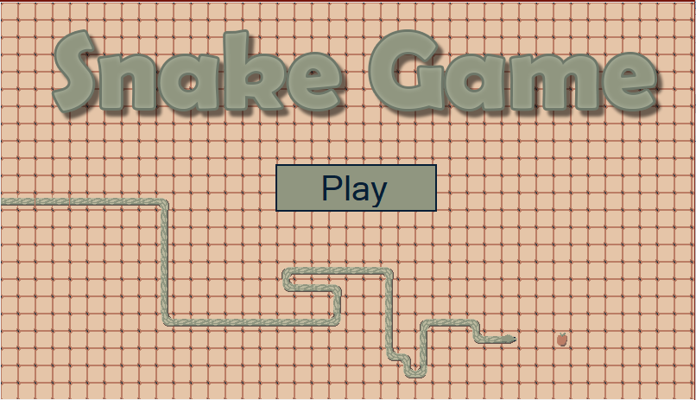

*1. attēls Programmas sākuma skats*

1. Klikšķinot uz pogas "Play" sākuma skatā (skat. 1. att.) atverās spēles skats, tiek parādits punktu skaits (score), čūskiņa  un ābols (skat. 2. att.)

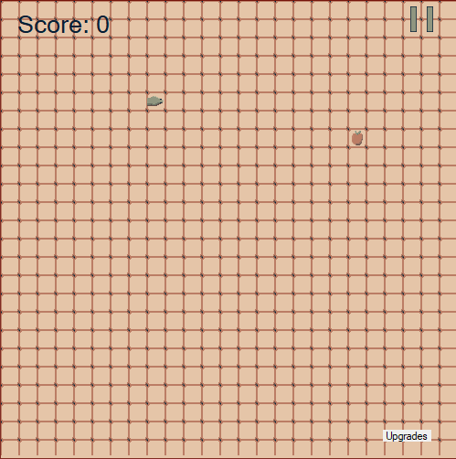

*2. attēls Programmas spēles skats*

1. Spiežot jebkuru no bultiņām čūskiņa dosies atiecīgajā virzienā
2. Aizvadot čūskiņu pāri abolam, tā pagarināsies par vienu kvādrātu garāka, kā arī “Score” palielināsies par vienu.
3. Ja vēlies jebkurā brīdī pauzēd spēli spied pogu, kas atrodas augšajā labajā stūrī. (skat. 3. att.), tad atvēries pauzēšanas skats (skat. 4. att.)

*3. attēls Pauzēšanas poga*

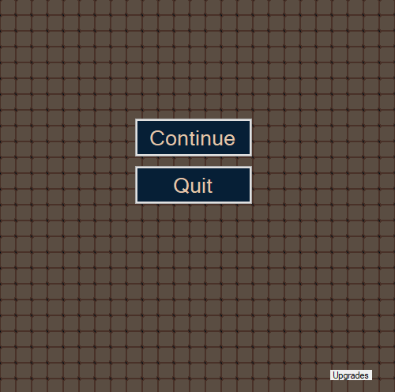

*4. attēls Programmas pauzēšanas skats*

1. Kad vēlies turpināt spied pogu “continue”, bet ja vēlies beigt spēlēt spied pogu “quit”
2. Ja vēlies iegādāties kādu uzlabojumu spied pogu “Upgrades” loga apakšējā labejā stūrī. (skat. 2. att.), tad atvērties uzlabojuma logs.

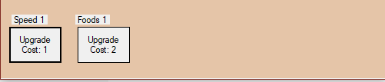

*5. attēls Uzlabojuma logs*

1. Izvēlies, kuru uzlabojumu vēlies un spied uz pogas “Upgrade”, pirmstam pārliecinies vai tev pietiek punktu “score”. (skat. 2. att.)
2. Ja čūskiņa iziet ārā no spēles laukuma vai arī čūskas galva ietrieksies sevī, parādīsies spēles beigu skats (skat. 6. att.)

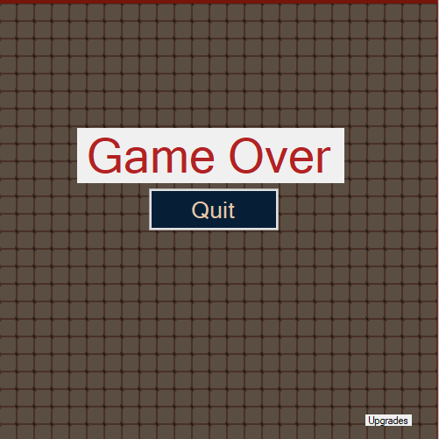

*6. attēls Programmas beigas skats*

1. Spied pogu “quit”, lai aizvērtu spēli.

**Alfa testa rezultāti**

| **Testa Nr.** | **Lokācija** | **Testa apraksts** | **Testēšanas datums** | **Rezultāts**  **(izpildās/**  **neizpildās)** | **Komentārs** |
| --- | --- | --- | --- | --- | --- |
|  | Programmas palaišanas ikona | Klikšķinot uz programmas palaišanas ikonas atveras programmas sākuma skats - Ielādējas fona bilde ar virsrakstu | 11/21/24 | izpildās |  |
|  | Programmas palaišanas ikona | Klikšķinot uz programmas palaišanas ikonas atveras programmas sākuma skats - redzama programmas loga minimizēšanas poga | 11/21/24 | izpildās |  |
|  | Programmas palaišanas ikona | Klikšķinot uz programmas palaišanas ikonas atveras programmas sākuma skats - nav redzama programmas loga maksimizēšanas poga | 11/21/24 | neizpildās |  |
|  | Programmas palaišanas ikona | Klikšķinot uz programmas palaišanas ikonas atveras programmas sākuma skats - redzama programmas loga aizvēršanas poga | 11/21/24 | izpildās |  |
|  | Programmas palaišanas ikona | Klikšķinot uz programmas palaišanas ikonas atveras programmas sākuma skats - redzama poga “Play” | 11/21/24 | izpildās |  |
|  | Programmas palaišanas ikona | Klikšķinot uz programmas palaišanas ikonas atveras programmas sākuma skats - nav iespējams mainīt loga izmēru | 11/21/24 | neizpildās |  |
|  | Programmas sākuma skats | Klikšķinot uz pogas "Play", ielādējas spēles skats - parādās fona bilde | 11/21/24 | izpildās |  |
|  | Programmas sākuma skats | Klikšķinot uz pogas "Play", ielādējas spēles skats - parādās pauzēšanas poga | 11/21/24 | izpildās |  |
|  | Programmas sākuma skats | Klikšķinot uz pogas "Play", ielādējas spēles skats - parādās “score” teksts ar sākuma punktu skaitu (0) | 11/21/24 | izpildās |  |
|  | Programmas sākuma skats | Klikšķinot uz pogas "Play", ielādējas spēles skats - parādās uzlabojuma poga “Upgrades” | 11/21/24 | izpildās |  |
|  | Programmas sākuma skats | Klikšķinot uz pogas "Play", ielādējas spēles skats - parādās čūskiņas galva un tā sāk kustēties | 11/21/24 | izpildās |  |
|  | Programmas sākuma skats | Klikšķinot uz pogas "Play", ielādējas spēles skats - parādās ābols | 11/21/24 | izpildās |  |
|  | Programmas sākuma skats | Klikšķinot uz pogas "Play", ielādējas spēles skats - nav redzama programmas loga minimizēšanas poga | 11/21/24 | izpildās |  |
|  | Programmas sākuma skats | Klikšķinot uz pogas "Play", ielādējas spēles skats - nav redzama programmas loga maksimizēšanas poga | 11/21/24 | izpildās |  |
|  | Programmas sākuma skats | Klikšķinot uz pogas "Play", ielādējas spēles skats - nav redzama programmas loga aizvēršanas poga | 11/21/24 | izpildās |  |
|  | Programmas spēles skats | Klikšķinot uz pauzēšanas pogas,  ielādējas pauzēšanas skats -  redzama poga “continue” | 11/21/24 | izpildās |  |
|  | Programmas spēles skats | Klikšķinot uz pauzēšanas pogas,  ielādējas pauzēšanas skats -  redzama poga “quit” | 11/21/24 | izpildās |  |
|  | Programmas pauzēšanas skats | Klikšķinot uz pogas “continue”,  ielādējas spēles skats | 11/21/24 | izpildās |  |
|  | Programmas pauzēšanas skats | Klikšķinot uz pogas “quit”,  programma tiek aizvērta | 11/21/24 | izpildās |  |
|  | Programmas spēles skats | Klikšķinot uz pogas “Upgrades”,  parādās uzlabojuma opcijas - redzama ātruma uzlabošanas poga | 11/21/24 | izpildās |  |
|  | Programmas spēles skats | Klikšķinot uz pogas “Upgrades”,  parādās uzlabojuma opcijas - redzama ēdiena uzlabošanas poga | 11/21/24 | izpildās |  |
|  | Programmas spēles skats | Klikšķinot uz pogas “Upgrades”,  parādās uzlabojuma opcijas - redzams ātruma līmeņa teksts | 11/21/24 | izpildās |  |
|  | Programmas spēles skats | Klikšķinot uz pogas “Upgrades”,  parādās uzlabojuma opcijas - redzams ēdiena līmeņa teksts | 11/21/24 | izpildās |  |
|  | Programmas spēles skats (kad uzlabojuma opcijas redzamas) | Klikšķinot uz pogas “Upgrades”,  pazūd uzlabojuma opcijas | 11/21/24 | izpildās |  |
|  | Programmas spēles skats | Spiežot būltiņu uz leju, čūskiņa dodās virzienā uz leju | 11/21/24 | izpildās |  |
|  | Programmas spēles skats | Spiežot būltiņu uz augšu, čūskiņa dodās virzienā uz augšu | 11/21/24 | izpildās |  |
|  | Programmas spēles skats | Spiežot būltiņu pa labi, čūskiņa dodās virzienā pa labi | 11/21/24 | izpildās |  |
|  | Programmas spēles skats | Spiežot būltiņu pa kreisi, čūskiņa dodās virzienā pz kreisi | 11/21/24 | izpildās |  |
|  | Programmas spēles skats | Liekot čūskiņai apēst ābolu - punktu skaits (score) palielinās par vienu | 11/21/24 | izpildās |  |
|  | Programmas spēles skats | Liekot čūskiņai apēst ābolu - čuskas garums palielinās | 11/21/24 | izpildās |  |
|  | Programmas spēles skats | Liekot čūskiņai apēst ābolu - ābols pazūd un parādās jaunā vietā | 11/21/24 | izpildās |  |
|  | Programmas spēles skats | Liekot čūskai iziet no spēles laukuma, ielādējas spēles beigu skats - redzama poga “quit” | 11/21/24 | izpildās |  |
|  | Programmas spēles skats | Liekot čūskai ietriecoties sevī, ielādējas spēles beigu skats - redzama poga “quit” | 11/21/24 | izpildās |  |
|  | Programmas beigu skats | Speižot pogu “quit” programma aizverās | 11/21/24 | izpildās |  |

**Betas testa rezultāti**

| **Testa Nr.** | **Lokācija** | **Testa apraksts** | **Testēšanas datums** | **Rezultāts**  **(izpildās/**  **neizpildās)** | **Komentārs** |
| --- | --- | --- | --- | --- | --- |
|  | Programmas palaišanas ikona | Klikšķinot uz programmas palaišanas ikonas atveras programmas sākuma skats - Ielādējas fona bilde ar virsrakstu | 11/21/24 | izpildās |  |
|  | Programmas palaišanas ikona | Klikšķinot uz programmas palaišanas ikonas atveras programmas sākuma skats - redzama programmas loga minimizēšanas poga | 11/21/24 | izpildās |  |
|  | Programmas palaišanas ikona | Klikšķinot uz programmas palaišanas ikonas atveras programmas sākuma skats - nav redzama programmas loga maksimizēšanas poga | 11/21/24 | izpildās |  |
|  | Programmas palaišanas ikona | Klikšķinot uz programmas palaišanas ikonas atveras programmas sākuma skats - redzama programmas loga aizvēršanas poga | 11/21/24 | izpildās |  |
|  | Programmas palaišanas ikona | Klikšķinot uz programmas palaišanas ikonas atveras programmas sākuma skats - redzama poga “Play” | 11/21/24 | izpildās |  |
|  | Programmas palaišanas ikona | Klikšķinot uz programmas palaišanas ikonas atveras programmas sākuma skats - nav iespējams mainīt loga izmēru | 11/21/24 | izpildās |  |
|  | Programmas sākuma skats | Klikšķinot uz pogas "Play", ielādējas spēles skats - parādās fona bilde | 11/21/24 | izpildās |  |
|  | Programmas sākuma skats | Klikšķinot uz pogas "Play", ielādējas spēles skats - parādās pauzēšanas poga | 11/21/24 | izpildās |  |
|  | Programmas sākuma skats | Klikšķinot uz pogas "Play", ielādējas spēles skats - parādās “score” teksts ar sākuma punktu skaitu (0) | 11/21/24 | izpildās |  |
|  | Programmas sākuma skats | Klikšķinot uz pogas "Play", ielādējas spēles skats - parādās uzlabojuma poga “Upgrades” | 11/21/24 | izpildās |  |
|  | Programmas sākuma skats | Klikšķinot uz pogas "Play", ielādējas spēles skats - parādās čūskiņas galva un tā sāk kustēties | 11/21/24 | izpildās |  |
|  | Programmas sākuma skats | Klikšķinot uz pogas "Play", ielādējas spēles skats - parādās ābols | 11/21/24 | izpildās |  |
|  | Programmas sākuma skats | Klikšķinot uz pogas "Play", ielādējas spēles skats - nav redzama programmas loga minimizēšanas poga | 11/21/24 | izpildās |  |
|  | Programmas sākuma skats | Klikšķinot uz pogas "Play", ielādējas spēles skats - nav redzama programmas loga maksimizēšanas poga | 11/21/24 | izpildās |  |
|  | Programmas sākuma skats | Klikšķinot uz pogas "Play", ielādējas spēles skats - nav redzama programmas loga aizvēršanas poga | 11/21/24 | izpildās |  |
|  | Programmas spēles skats | Klikšķinot uz pauzēšanas pogas,  ielādējas pauzēšanas skats -  redzama poga “continue” | 11/21/24 | izpildās |  |
|  | Programmas spēles skats | Klikšķinot uz pauzēšanas pogas,  ielādējas pauzēšanas skats -  redzama poga “quit” | 11/21/24 | izpildās |  |
|  | Programmas pauzēšanas skats | Klikšķinot uz pogas “continue”,  ielādējas spēles skats | 11/21/24 | izpildās |  |
|  | Programmas pauzēšanas skats | Klikšķinot uz pogas “quit”,  programma tiek aizvērta | 11/21/24 | izpildās |  |
|  | Programmas spēles skats | Klikšķinot uz pogas “Upgrades”,  parādās uzlabojuma opcijas - redzama ātruma uzlabošanas poga | 11/21/24 | izpildās |  |
|  | Programmas spēles skats | Klikšķinot uz pogas “Upgrades”,  parādās uzlabojuma opcijas - redzama ēdiena uzlabošanas poga | 11/21/24 | izpildās |  |
|  | Programmas spēles skats | Klikšķinot uz pogas “Upgrades”,  parādās uzlabojuma opcijas - redzams ātruma līmeņa teksts | 11/21/24 | izpildās |  |
|  | Programmas spēles skats | Klikšķinot uz pogas “Upgrades”,  parādās uzlabojuma opcijas - redzams ēdiena līmeņa teksts | 11/21/24 | izpildās |  |
|  | Programmas spēles skats (kad uzlabojuma opcijas redzamas) | Klikšķinot uz pogas “Upgrades”,  pazūd uzlabojuma opcijas | 11/21/24 | izpildās |  |
|  | Programmas spēles skats | Spiežot būltiņu uz leju, čūskiņa dodās virzienā uz leju | 11/21/24 | izpildās |  |
|  | Programmas spēles skats | Spiežot būltiņu uz augšu, čūskiņa dodās virzienā uz augšu | 11/21/24 | izpildās |  |
|  | Programmas spēles skats | Spiežot būltiņu pa labi, čūskiņa dodās virzienā pa labi | 11/21/24 | izpildās |  |
|  | Programmas spēles skats | Spiežot būltiņu pa kreisi, čūskiņa dodās virzienā pz kreisi | 11/21/24 | izpildās |  |
|  | Programmas spēles skats | Liekot čūskiņai apēst ābolu - punktu skaits (score) palielinās par vienu | 11/21/24 | izpildās |  |
|  | Programmas spēles skats | Liekot čūskiņai apēst ābolu - čuskas garums palielinās | 11/21/24 | izpildās |  |
|  | Programmas spēles skats | Liekot čūskiņai apēst ābolu - ābols pazūd un parādās jaunā vietā | 11/21/24 | izpildās |  |
|  | Programmas spēles skats | Liekot čūskai iziet no spēles laukuma, ielādējas spēles beigu skats - redzama poga “quit” | 11/21/24 | izpildās |  |
|  | Programmas spēles skats | Liekot čūskai ietriecoties sevī, ielādējas spēles beigu skats - redzama poga “quit” | 11/21/24 | izpildās |  |
|  | Programmas beigu skats | Speižot pogu “quit” programma aizverās | 11/21/24 | izpildās |  |